PROJE TEKLİF DOSYASI: Gıda Nöbeti | Yurt Gıda Güvenliği Platformu
Yurt Dışı Gıda Güvenliği, Risk Analizi ve Denetim Sistemi
Hazırlayan: MEHMET EMRE KAYACAN & MEHMET KURT
Tarih: 18 Ocak 2026

1. YÖNETİCİ ÖZETİ
Gıda Nöbeti | Yurt Gıda Güvenliği Platformu, KYK yurtlarında barınan öğrencilerin kurum dışından temin ettikleri gıdaların takibini sağlayan, olası gıda zehirlenmesi vakalarını yapay zeka destekli analizlerle önceden tespit eden bütünleşik bir siber-fiziksel güvenlik platformudur.
Sistem; zehirlenme vakaları henüz salgına dönüşmeden kaynağın tespit edilmesini, riskli işletmelerin ana sayfadan anlık ilan edilmesini ve yeni siparişlerin yurt kapısında fiziksel olarak engellenmesini sağlar.
Aşağıdaki görsel, sistemin genel yapısını ve paydaşlarını (Öğrenci, Yönetim, Güvenlik) özetlemektedir.
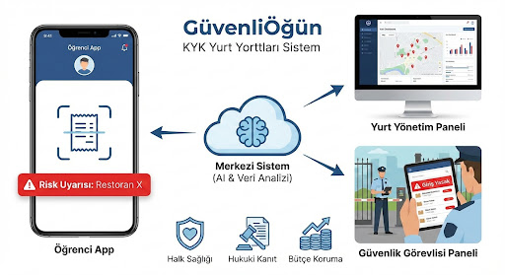

2. PROBLEM TANIMI: "KÖR NOKTA VE VERİ MEZARLIĞI"
Mevcut durumda Bakanlığımız yurt yemekhanelerini başarıyla denetlemektedir. Ancak dışarıdan gelen siparişlerin yönetiminde ciddi sistemsel açıklar ve verimsizlikler bulunmaktadır:
- Denetimsiz Alan: Öğrencilerin online platformlardan verdiği siparişler, üretim aşamasında kurumun denetim alanı dışındadır.
- Yetersiz ve İşlevsiz Kayıt Yöntemi (KRİTİK): Mevcut durumda güvenlik noktalarında tutulan "Yemek Siparişi Takip Formları" manuel olarak elle doldurulmaktadır.
  - İçerik Eksikliği: Mevcut formlarda sadece öğrenci adı ve teslim saati yer almakta; "Hangi Restoran?" ve "Hangi Yemek?" bilgisi kayıt altına alınmamaktadır.
  - İzlenebilirlik Sorunu: Olası bir zehirlenme vakasında, yüzlerce kağıt form arasında "Hasan Uslu ne yemişti?" sorusunun cevabını bulmak imkansızdır. Kağıt üzerindeki veriler analiz edilemez ve istatistiğe dökülemez.
- Geç Reaksiyon: Riskli bir gıda işletmesi fark edilene kadar, yüzlerce yeni sipariş teslim alınmış ve tüketilmeyi beklemektedir. Kağıt üzerindeki veriler anlık uyarı mekanizması sunmamaktadır.
Aşağıdaki görsel, mevcut kaotik durum ile Gıda Nöbeti | Yurt Gıda Güvenliği Platformu sisteminin getirdiği düzeni karşılaştırmaktadır. 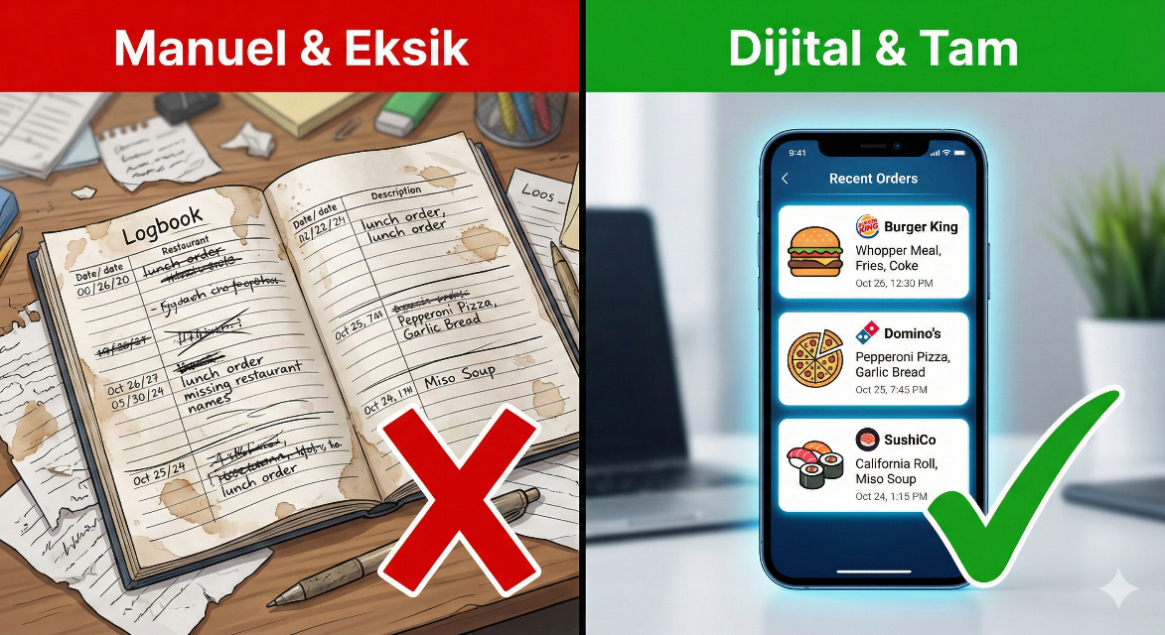

3. ÇÖZÜM: GÜVENLİÖĞÜN EKOSİSTEMİ
Sistem, birbirine entegre çalışan üç ana modülden oluşur. Aşağıdaki görsel, bu modüllerin arayüzlerini ve "Kırmızı Alarm" anındaki durumlarını göstermektedir.
A. Öğrenci Modülü (Mobil Uygulama)
- Canlı Risk Panosu (Ana Sayfa Bildirimi): Uygulamanın ana ekranında, o an bölgede "Kırmızı Alarm" veya "Denetim Altında" statüsünde olan restoranlar anlık olarak listelenir.
- Scan & Discard (Tara ve Yok Et): Öğrenci sipariş fişini okutur. Yapay zeka (OCR) veriyi alır ve fotoğrafı KVKK gereği imha eder. Sadece metin verisi saklanır.
- İade Destek Kartı: Riskli yerden sipariş verilirse, sistem ekrana "Bakanlık Risk Uyarısı"nı içeren resmi bir dijital kart çıkarır. Bu kart ile anında ücret iadesi alınır.
B. Yurt Yönetimi Modülü (Web Paneli)
- Risk Haritası & Otomatik Alarm: Yurt çevresindeki restoranların risk durumları harita üzerinde izlenir. Aynı restorandan birden fazla şikayet gelirse, sistem o restoranı otomatik olarak "Riskli" ilan eder.
C. Güvenlik Görevlisi Modülü (Gatekeeper)
- Dijital Kontrol (Kağıtsız Sistem): Güvenlik görevlisi artık kapıda el yazısıyla form doldurmakla vakit kaybetmez. Tabletine düşen "Onaylı Siparişler" listesini kontrol eder, zamandan tasarruf sağlar.
- Fiziksel Güvenlik Duvarı: Riskli restoranın kuryesi kapıya geldiğinde, tablet ekranında "GİRİŞ YASAK" uyarısı belirir ve giriş engellenir.
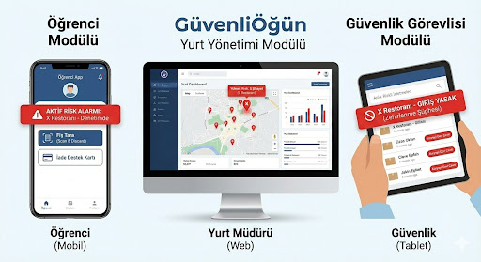

4. İŞLEYİŞ SENARYOSU (USE CASE)
Senaryo: "X Dönercisi"nde gıda bozulması yaşanmıştır.
- Saat 15:00 (ALARM): Sistem, gelen şikayetler üzerine "X Dönercisi" için Kırmızı Alarm verir.
- Saat 15:01 (CANLI UYARI): Yurttaki öğrencilerin telefonundaki uygulamanın ana sayfasına "Riskli İşletme" uyarısı düşer.
- Saat 15:10 (FİZİKSEL ENGEL): Uyarıdan habersiz gelen kurye, kapıdaki Güvenlik Görevlisi tarafından sistem uyarısı gösterilerek geri çevrilir.
Aşağıdaki görsel, bu senaryonun zaman çizelgesi üzerindeki akışını göstermektedir.
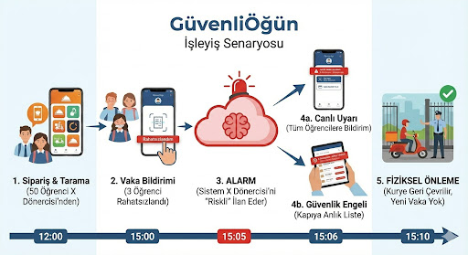

5. TEKNİK MİMARİ VE GÜVENLİK
Proje, modern, ölçeklenebilir ve güvenli bir teknoloji altyapısı üzerine inşa edilmiştir. Aşağıdaki görsel, sistemin katmanlarını, veri akışını ve güvenlik protokollerini (özellikle görsel saklamama prensibini) detaylandırmaktadır.
- Tech Stack: Flutter (Mobil), Python (AI/Backend), PostgreSQL (Veritabanı).
- Veri Gizliliği (KVKK): Fiş görselleri sunucuda tutulmaz (RAM'de işlenip silinir). TCKN ve sağlık verileri şifrelenerek saklanır.
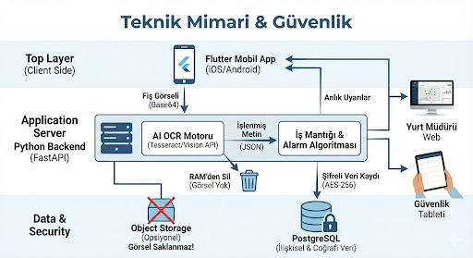

6. BEKLENEN FAYDALAR
Bu proje, sadece bir teknoloji yatırımı değil, KYK yurtları için proaktif bir biyogüvenlik duvarıdır. Aşağıdaki görsel, projenin sağlayacağı dört ana faydayı özetlemektedir.
- Sıfır Temas: Riskli gıdanın öğrenciye ulaşmadan engellenmesi.
- Maddi Koruma: Öğrencilerin bozuk yemek için para harcamasının önüne geçilmesi.
- Hukuki Kanıt: Olası davalarda devletin elinde değiştirilemez dijital veri bulunması.
- Veriye Dayalı Kesinlik: "Acaba nereden yedi?" sorusunun cevabının kağıtlarda aranması yerine saniyeler içinde sistemden bulunması.
